Dokument analizy wymagań

System planowania w centrum szkoleniowym

Informacje w dokumencie:

Autorzy: Barbara Kopacz, Tomasz Koźlak, Krzysztof Kica, Michał Gumuła, Wojciech Dubanowicz Tytuł: Dokument analizy wymagań – System planowania w centrum szkoleniowym

Data utworzenia: 24.03.2016r.

Osoba kontaktowa: Michał Gumuła

Historia dokumentu

Wersja | Data | Autor | Opis zmiany
1 | 24.03.2016 | Barbara Kopacz, Tomasz | Utworzenie dokumentu
 |  | Koźlak, Krzysztof Kica, | analizy wymagań.
 |  | Michał Gumuła,
 |  | Wojciech Dubanowicz

Spis treści

- Wstęp
  - Cel dokumentu i jego odbiorcy

  - Zakres dokumentu
- Oznaczenia i skróty

  - Oznaczenia rysunków
- Cele biznesowe projektu
- Założenia i ograniczenia
- Opis wymagań ogólnych
  - Identyfikacja użytkownika systemu

  - Typy danych
  - Rejestracja

  - Logowanie
  - Projekt panelu logowania

  - Wymagania niefunkcjonalne
- Opis wymagań funkcjonalnych
  - Moduł zarządzania użytkownikami systemu

  - Moduł wyszukiwania rezerwacji sal

  - Moduł tworzenia oraz edycji wydarzeń, w tym rezerwacji

  - Moduł archiwizacji wydarzeń
  - Moduł raportowania

  - Przypadki użycia
  - Projekty widoków
7. Struktura aplikacji
8. Testy akceptacyjne

- Wstęp
1.1 Cel dokumentu i jego odbiorcy
Celem dokumentu jest opisanie funkcjonalności powstającego systemu.

Odbiorcami projektu są członkowie grupy tworzącej system oraz klient.
1.2 Zakres dokumentu
Dokument zawiera ogólną charakterystykę projektu oraz specyfikacje systemu.

- Oznaczenia i skróty
2.1 Oznaczenia rysunków
Pola z tekstem i białym tłem oznaczają pole tekstowe.

Pola z tekstem i szarym tłem oznaczają przycisk.

- Cele biznesowe projektu

System umożliwi sprawne wyszukiwanie aktualnych wydarzeń, rezerwacje sali, oraz pozwoli na zarządzanie bazą użytkowników korzystających z systemu. Dzięki temu zostanie podniesiona wydajność pracy osób zatrudnionych w obiekcie szkoleniowym.

- Założenia i ograniczenia

Grupa pracująca na terenie obiektu ma możliwość sprawnego zarządzania wydarzeniami odbywającymi się tamże oraz dostępnymi tam zasobami. Przewidywane typy użytkowników:

- administrator
- zarządca

- pracownik

Każda z wymienionych grup posiada inny zestaw uprawnień.

- Opis wymagań ogólnych
5.1 Identyfikacja użytkownika systemu
5.1.1 Jak identyfikowany jest użytkownik

Użytkownik jest identyfikowany poprzez indywidualny identyfikator. Identyfikatory są unikalne i nie mogą się powtarzać.

- Role użytkownika systemu

  - Administrator

  - Zarządca

  - Pracownik
- Uprawnienia ról

  - Pracownik ma dostęp do modułów: wyszukiwania wydarzeń, tworzenia oraz edycji wydarzeń, raportowania.

  - Zarządca ma dostęp do wszystkich modułów poza zarządzaniem użytkownikami.

  - Administrator ma dostęp do wszystkich modułów.
Moduły są opisane szczegółowo w punkcie 6.
5.2 Typy danych

Typ danych | Opis | Uwagi
Tekst | Pole zawierające tekst
Hasło | Maskowane pole tekstowe | Min. 6 znaków
 |  | alfanumerycznych.

5.3 Rejestracja
Nowe konta dla użytkowników tworzy administrator.

5.4 Logowanie

Aby zalogować się do systemu, użytkownik podaje swój login oraz swoje hasło.

5.5 Projekt panelu logowania
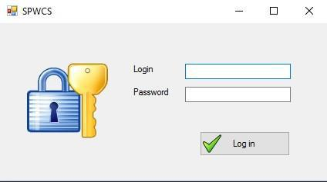

5.6 Wymagania niefunkcjonalne
  - Podanie błędnego hasła nie może prowadzić do zalogowania się do systemu.

  - Czas wyszukiwania wpisów z bazy danych nie powinien przekraczać 5 sekund.

  - Czas zapisu danych w bazie nie powinien przekroczyć 5 sekund.

- Opis wymagań funkcjonalnych
6.1 | Moduł zarządzania użytkownikami systemu
6.1.1 Lista funkcjonalności modułu
 | - możliwość dodania/usunięcia użytkownika
 | - możliwość nadania personalnego hasła użytkownikowi
 | - zmiana uprawnień użytkownika
 | - zmiana uprawnień grup użytkowników wyszczególnionych w punkcie pierwszym
6.2 | Moduł wyszukiwania rezerwacji sal
- Lista funkcjonalności modułu

  - sprawdzenie dostępności sal dla danego terminu w bazie danych
  - możliwość wyszukania sprzętu

6.3 Moduł tworzenia oraz edycji wydarzeń, w tym rezerwacji
- Lista funkcjonalności modułu

  - tworzenie/edycja wydarzeń
  - rezerwowanie sali na wydarzenie

  - rezerwacja sprzętu, sal wypoczynkowych
  - odwołanie rezerwacji

- Moduł archiwizacji wydarzeń

- Lista funkcjonalności modułu
  - automatyczne przeniesienie minionych wydarzeń do archiwum

  - usunięcie wybranych wydarzeń z archiwum
  - każda zmiana w systemie zostanie udokumentowana.

6.5 Moduł raportowania
- Lista funkcjonalności modułu

  - możliwość utworzenia pliku pdf z danymi wybranymi przez użytkownika

6.6 Przypadki użycia

- Logowanie
  - Użytkownik podaje identyfikator oraz hasło.

1a. Jeśli dane wejściowe zostały podane prawidłowo następuje przekierowanie do strony panelu zarządzania.

1b. Jeśli został podany błędny login lub hasło, użytkownik otrzymuje komunikat o błędzie logowania.

- Wyszukanie sal

  - Użytkownik chce wyszukać dostępne sale. Po zalogowaniu ma dostęp do osobistego panelu użytkownika.
  - Po wybraniu pola "Sprawdź dostępność sal", użytkownik podaje zakres dat i ma możliwość

podania numeru sali.

2a. Jeśli użytkownik nie poda numeru sali, zostaną wyświetlone wszystkie sale z opisem czy są zajęte czy wolne, dla danego terminu.

2b. Jeśli użytkownik poda numer sali, wyświetli się tylko ta sala którą jest zainteresowany.

- Tworzenie nowego wydarzenia

  - Użytkownik podaje nazwę, opis oraz termin nowo tworzonego wydarzenia.

  - Użytkownik wybiera dostępną salę, a także (opcjonalnie) sprzęt potrzebny przy organizacji

wydarzenia.

3. Jeśli nie została podana nazwa wydarzenia, wybrana sala, lub nie został podany termin wydarzenia, użytkownik otrzymuje komunikat o niepowodzeniu utworzenia wydarzenia.
6.7 Projekty widoków

6.7.1 Widoku panelu użytkownika i pochodnych
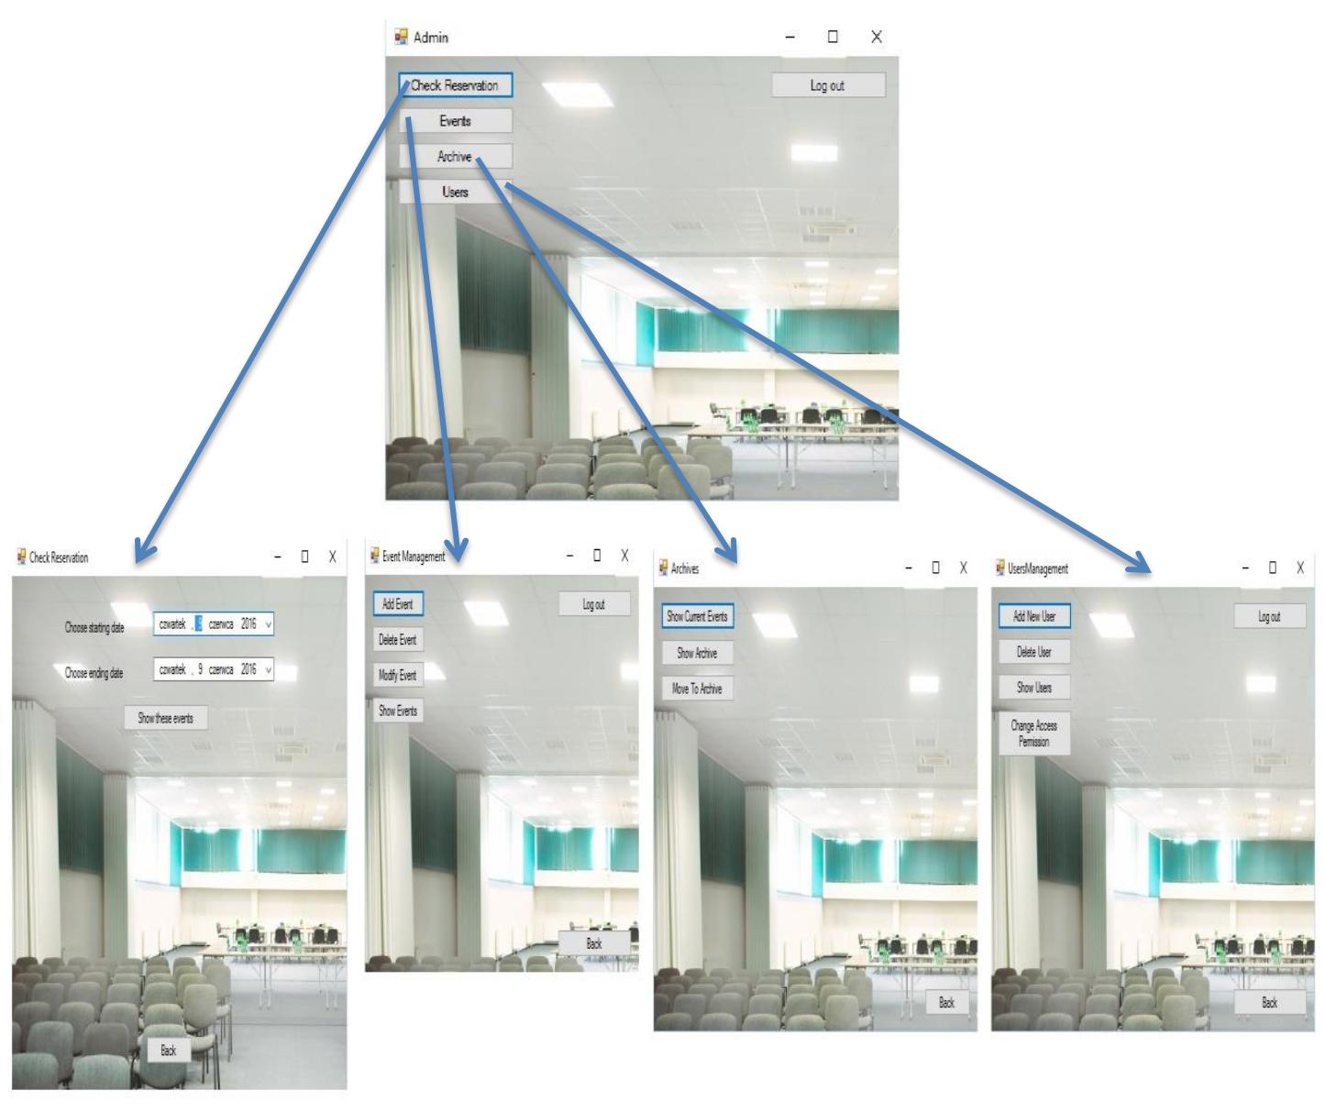

6.7.2 Widok wyszukania sali:
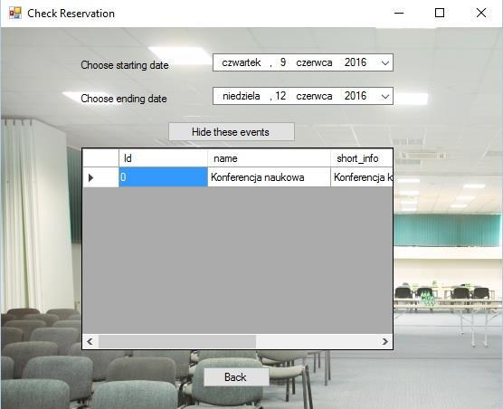
6.7.3 Widok tworzenia wydarzenia:
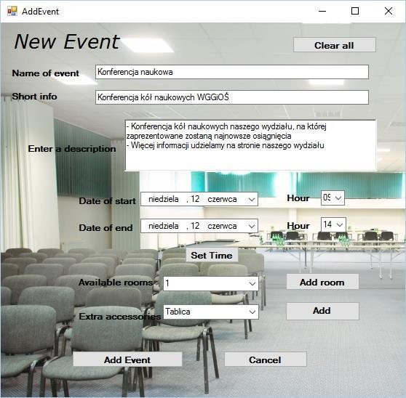
7. Struktura aplikacji:
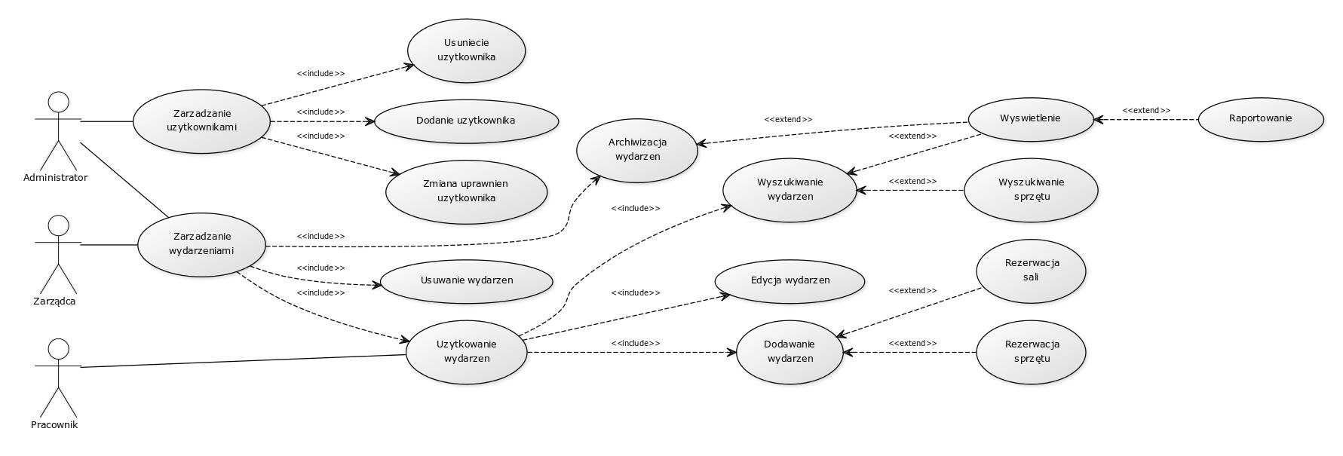
8. Testy akceptacyjne:

Testy sprawdzające funkcjonalność elementów aplikacji
Znak - oznacza krok wykonywany przez użytkownika
Znak :- oznacza przewidywany efekt działania, odpowiedź programu
1. Baza danych, uprawnienia użytkownika, logowanie

a) Okno administratora
- Uruchomienie programu
:- Pojawienie się okna logowania. Okno logowania ma pola Login, Password, oraz przycisk Log in.
- Wpisanie w pole Login unikalnego identyfikatora użytkownika o uprawnieniach administratora.
- Wpisanie w pole Password hasła użytkownika.
- Wciśnięcie przycisku Log in.
:- Okno logowania znika, pojawia się okno panelu startowego z uprawnieniami administratora.

b) Okno zarządcy
- Uruchomienie programu
:- Pojawienie się okna logowania. Okno logowania ma pola Login, Password, oraz przycisk Log in.
- Wpisanie w pole Login unikalnego identyfikatora użytkownika o uprawnieniach zarządcy.
- Wpisanie w pole Password hasła użytkownika.
- Wciśnięcie przycisku Log in.
:- Okno logowania znika, pojawia się okno panelu startowego z uprawnieniami zarządcy.
c) Okno pracownika
- Uruchomienie programu
:- Pojawienie się okna logowania. Okno logowania ma pola Login, Password, oraz przycisk Log in.
- Wpisanie w pole Login unikalnego identyfikatora użytkownika o uprawnieniach pracownika.
- Wpisanie w pole Password hasła użytkownika.
- Wciśnięcie przycisku Log in.
:- Okno logowania znika, pojawia się okno panelu startowego o uprawnieniach pracownika.
2. Okno dodawania użytkownika.
Założenie: użytkownik jest zalogowany na koncie administratora, otwarte jest okno panelu startowego.
- Wciśnięcie przycisku Users.
:- Okno panelu startowego zamyka się, otwiera się okno zarządzania użytkownikami.
- Wciśnięcie przycisku Add New User.
:- Okno zarządzania użytkownikami zamyka się, otwiera się okno dodawania użytkownika.
:- Okno posiada możliwość wprowadzenia imienia, nazwiska, numeru pesel, identyfikatora użytkownika, hasła, potwierdzenia hasła, uprawnień dla danego użytkownika.
3. Okno usuwania użytkownika.
Założenie: użytkownik jest zalogowany na koncie administratora, otwarte jest okno panelu startowego.
- Wciśnięcie przycisku Users.
:- Okno panelu startowego zamyka się, otwiera się okno zarządzania użytkownikami.
- Wciśnięcie przycisku Delete User.
:- Okno zarządzania użytkownikami zamyka się, otwiera się okno usuwania użytkownika.
:- Okno posiada możliwość wprowadzenia identyfikatora użytkownika do usunięcia.
4. Dodawanie użytkownika
Założenie: użytkownik jest zalogowany na koncie administratora, jest włączone okno dodawania użytkownika.
- Wprowadzenie imienia
- Wprowadzenie nazwiska
- Wprowadzenie peselu
- Wprowadzenie identyfikatora nowego użytkownika
- Wprowadzenie hasła nowego użytkownika
- Ponowne wprowadzenie hasła nowego użytkownika
- Wybranie typu nowego konta
- Wciśnięcie przycisku Add User
- Sprawdzenie zawartości bazy danych
:- W bazie danych powstał nowy wpis z danymi wprowadzonymi do okna,
5. Usuwanie użytkownika
Założenie: użytkownik jest zalogowany na koncie administratora, jest włączone okno usuwania użytkownika.
- Wprowadzenie unikalnego identyfikatora użytkownika do usunięcia
- Wciśnięcie przycisku Delete
- Sprawdzenie zawartości bazy danych
:- Z bazy danych zostały usunięte wszystkie dane powiązane z wprowadzonym identyfikatorem (imię, nazwisko, pesel, identyfikator, hasło, uprawnienia)
6. Okno dodawania wydarzenia
Założenie: użytkownik jest zalogowany na koncie o dowolnych uprawnieniach, jest włączone okno startowe.
- Wciśnięcie przycisku Events
:- Zamyka się okno startowe, pojawia się okno zarządzania wydarzeniami
- Wciśnięcie przycisku Add Event
:- Zamyka się okno zarządzania wydarzeniami, pojawia się okno dodawania wydarzenia.
:- Jest możliwość nazwania wydarzenia, wybrania czasu rozpoczęcia i zakończenia, wybrania sali oraz wybrania sprzętu.
7. Zmiana uprawnień użytkownika
Założenie: użytkownik jest zalogowany na koncie administratora, jest włączone okno zarządzania użytkownikami.
- Wciśnięcie przycisku Change Access Permission
:- Zamyka się okno zarządzania użytkownikami, otwiera się nowe okno z możliwością wprowadzenia identyfikatora użytkownika
- Wprowadzenie identyfikatora użytkownika do zmiany
- Wciśnięcie klawisza Enter
:- Pojawienie się imienia, nazwiska, uprawnień danego użytkownika
:- Pojawienie się możliwości wyboru nowej klasy uprawnień dla wprowadzonego użytkownika
- Wybranie nowych uprawnień
- Wciśnięcie przycisku Change
- Sprawdzenie wpisu o danym użytkowniku w bazie danych
:- Pole w bazie danych oznaczające uprawnienia zmieniły się dla danego użytkownika
8. Wyświetlanie wszystkich użytkowników
Założenie: użytkownik jest zalogowany na koncie administratora, jest otwarte okno zarządzania użytkownikami.
- Wciśnięcie klawisza Show Users
:- Pojawienie się tabeli z użytkownikami i ich danymi
- Sprawdzenie pokrycia się danych z tabeli z danymi w bazie danych
:- Dane pokrywają się
9. Dodanie wydarzenia do bazy danych, sprawdzenie dostępności sal i sprzętu
Założenie: użytkownik jest zalogowany na dowolnym koncie, otwarte jest okno dodawania wydarzenia.
- Wprowadzenie nazwy wydarzenia
- Wprowadzenie opisu wydarzenia
- Wprowadzenie czasu rozpoczęcia
- Wprowadzenie czasu zakończenia
- Wciśnięcie przycisku Set Time
:- Nie można wprowadzić czasu rozpoczęcia późniejszego od czasu zakończenia
:- Pojawiają się do wyboru sale i sprzęt dostępne w zadanym przedziale czasowym
- Wybór sali
- Wciśnięcie Add room
- Wybór sprzętu
- Wciśnięcie Add
:- Po wciśnięciu Add room/Add dany sprzęt/sala nie wyświetlają się już do wyboru
:- Możliwość dodania wielu sprzętów, wielu sal
:- Nie pojawiają się sprzęt/sale zarezerwowane w tym czasie
- Wciśnięcie przycisku Add Event
- Sprawdzenie zawartości bazy danych
:- W bazie danych znajdują się wszystkie wpisane dane o wydarzeniu

10. Raportowanie
Założenie: użytkownik jest zalogowany na dowolnym koncie, otwarte jest okno archiwum
-Wciśnięcie przycisku Show Archive
-Wyświetlenie się archiwum
-Wciśnięcie przycisku Drop to Pdf
-Zapisanie informacji do pliku pdf w katalogu PDFs, pod nazwą listOfPastEvents + data wykonania raportu
-sprawdzenie czy plik znajduje się w folderze i czy są w nim zawarte wszystkie informacje
-w pliku znajdują się informacje dotyczące przeszłych wydarzeń

